**Описание проекта:**

Основная задача проекта – учёт питания пользователей. Учёт подразделяется на два типа – горячее питание по категориям, буфетная продукция. В горячем питании могут присутствовать различные дотации и льготы. Создается сущность kshp (кшп – комбинат школьного питания). КШП привязывается к школе (kshp_school), в рамках этой связи заводятся категории питания (category). У категории есть цена. К категории могут быть привязаны льготы, а также пользователи системы. Ответственное лицо проставляет факт питания по каждому пользователю, в привязанной категории. Также пользователь может воспользоваться буфетом, выбрать несколько позиций в чеке. Для работы со счетами пользователя используется таблица bills.

**Схемы:**

Mssql:

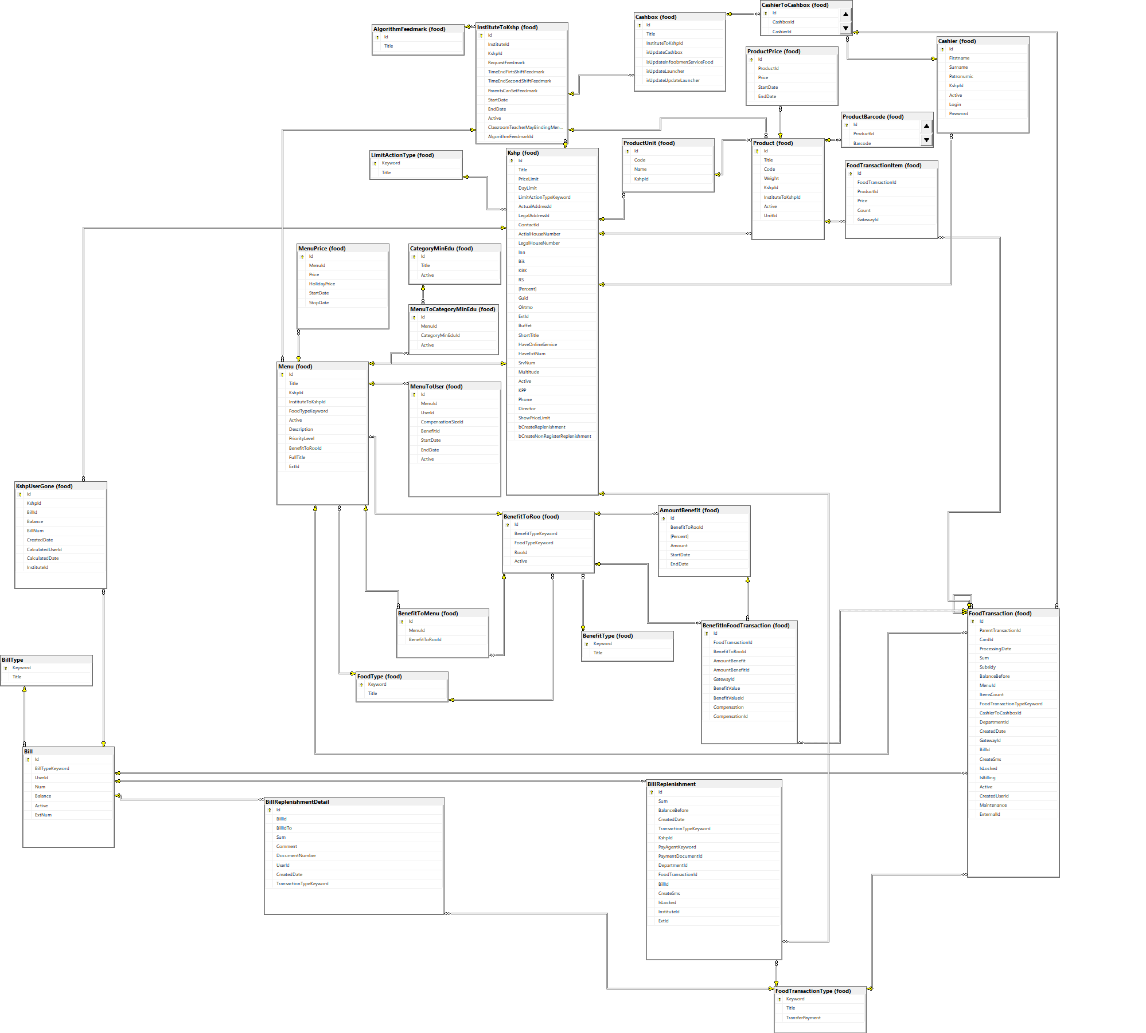

PG:

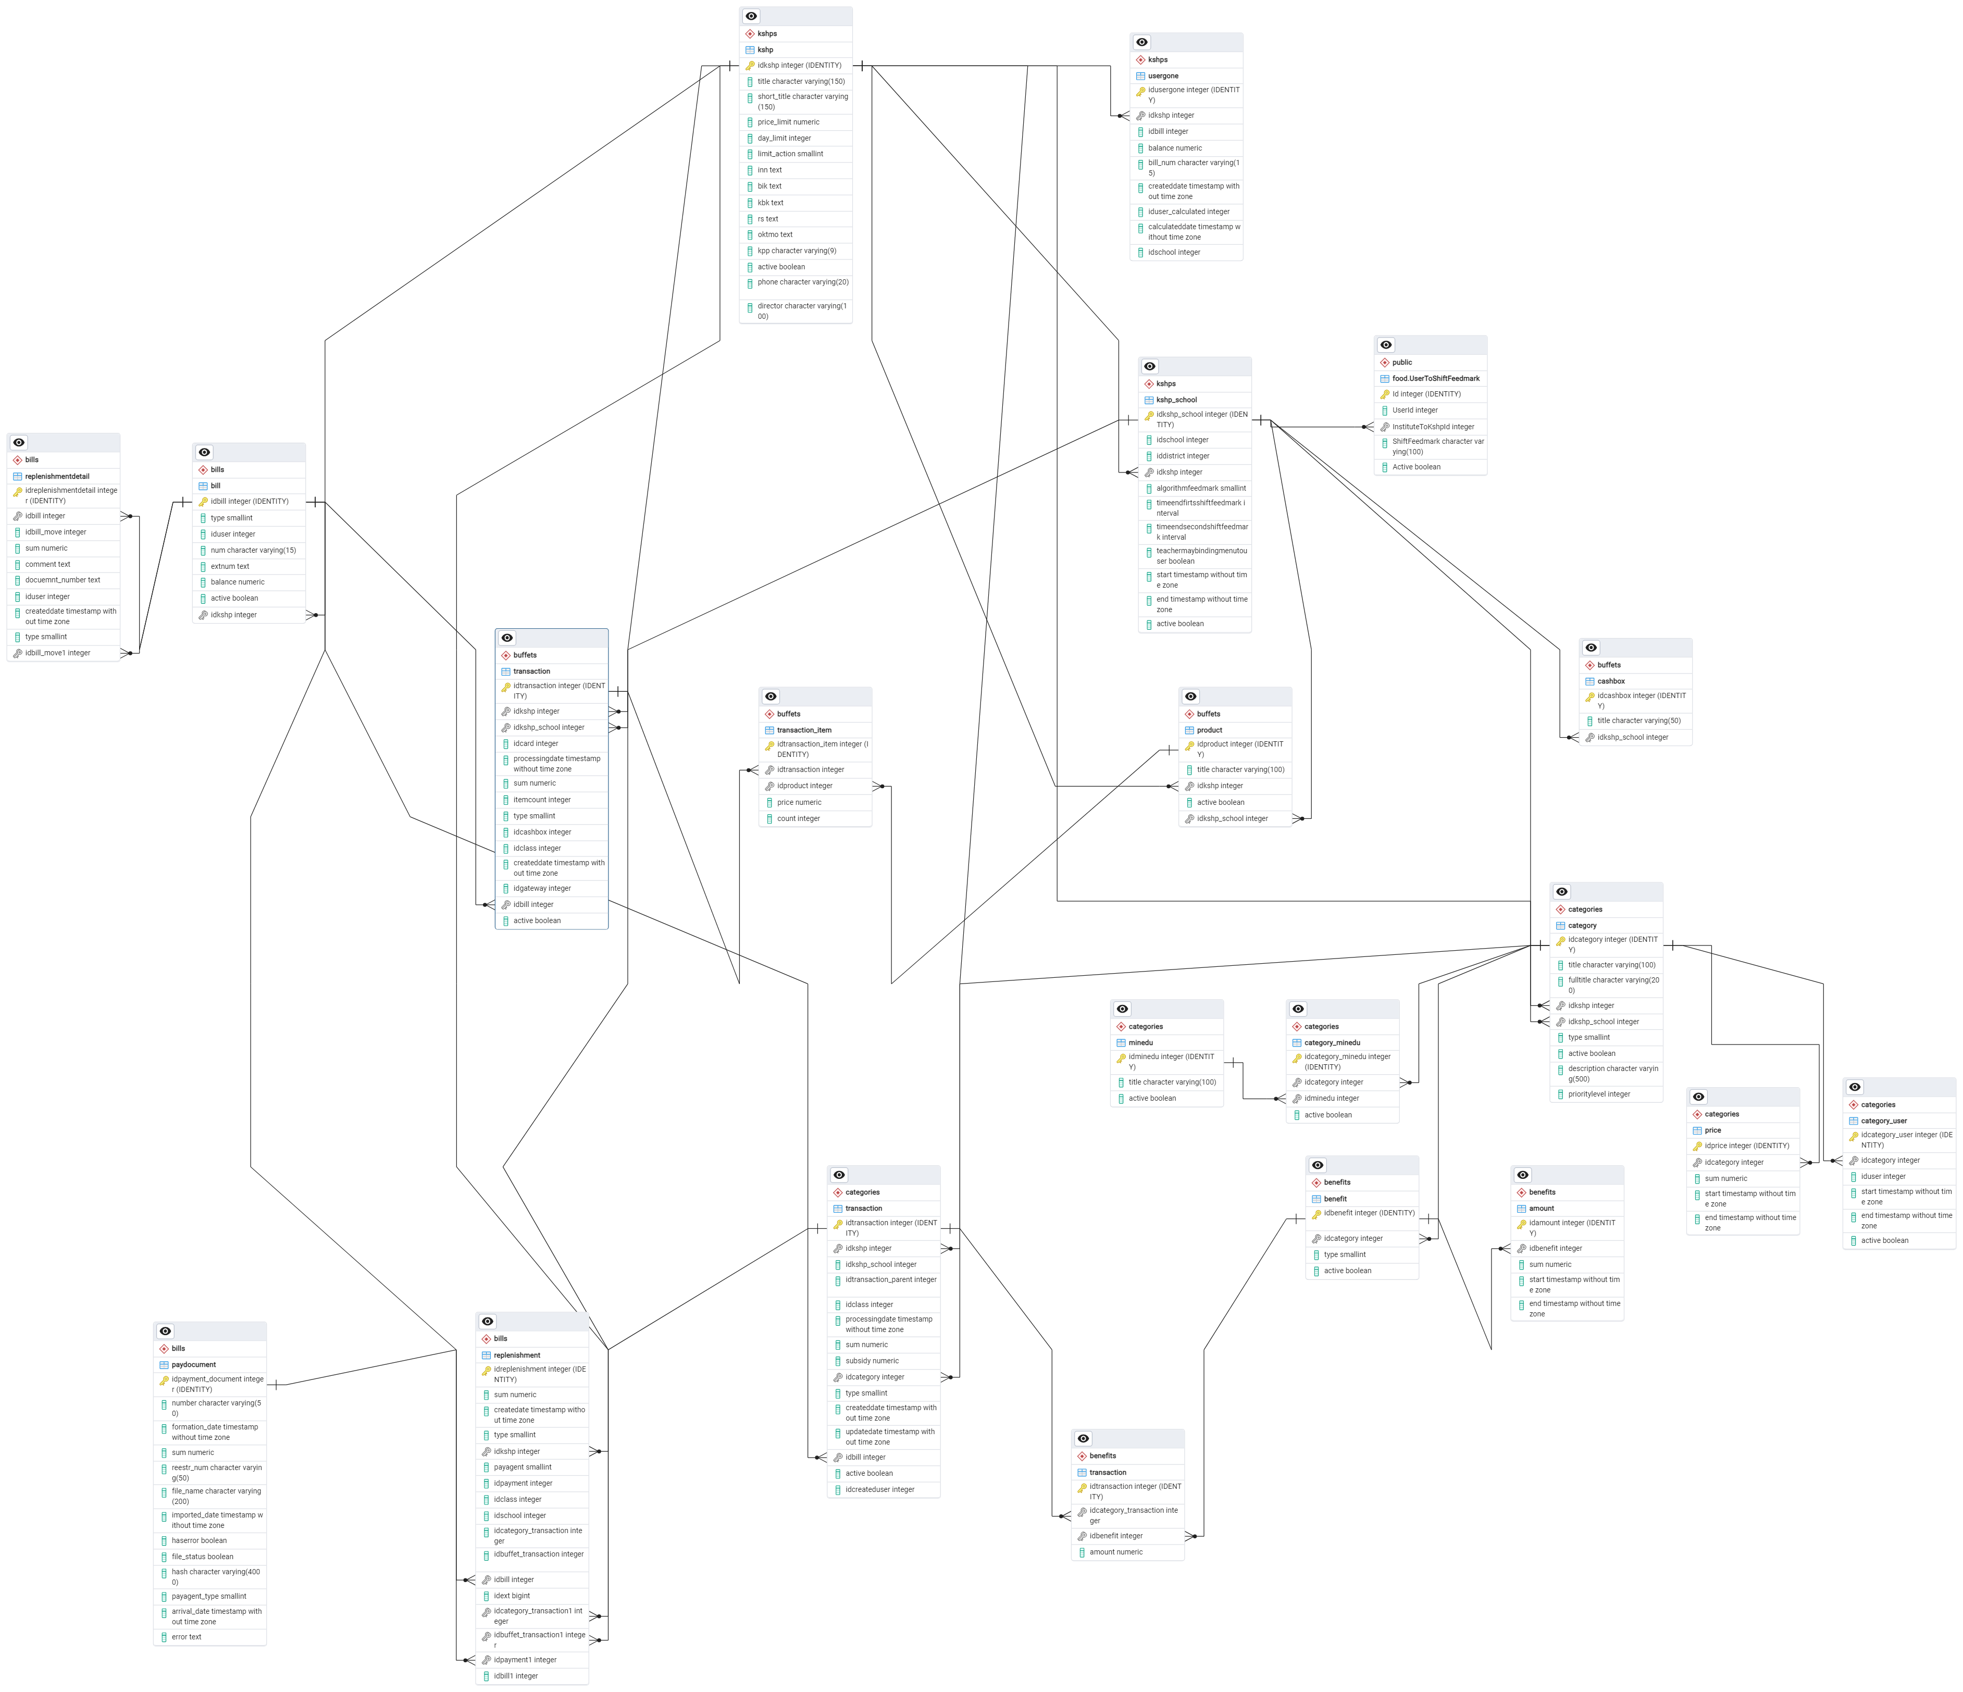

**Изменение схемы:**

В рамках миграции данных, было принято решение о изменение схемы, связей. Ранее для привязки льгот использовалась таблица food.BenefitToRoo. Ранее предполагалось, что льгота будет привязана к районному отделу образования, но в ходе работы системы оказалось, что это не так, получилась лишняя таблица, через которую всё связывается. В новой схеме мы связываем льготы напрямую с категорией питания.

Ранее проект позволял ввести учёт остатков в буфете, пользователи загружали номенклатуру, штрих коды, указывали цену на позиции, заводили единицы измерения. В рамках кшп заводились кассиры, для связи кшп к школе заводилась касса, создавалось отношение кассира к кассе. В ходе развития проекта, буфетная часть перешла к кшп, проект получает только состав чека (продукт, количество, цена). Необходимость в кассирах отпала, остались только кассы.

Было принято решение разделить таблицу food.FoodTransaction на две таблицы categories.transaction и buffet.transaction. Для хранения в разных местах списаний по буфету и горячему питанию.

В таблицу bills.bill было добавлено поле idkshp. Это позволит нам разделить пополнения, списания в разрезе отношения пользователь – кшп. В текущей архитектуре имеется проблема, пользователь может сменить школу, у него будет другой кшп. Баланс привязан только к пользователю, из-за этого получаются расхождения, когда пользователь пополнил счёт в рамках одного кшп, перешел в другое, и пользуется средствами которых нет в новом кшп.

**План по миграции:**

1. Пакетно перенести данные с mssql в pg;
2. Настроить одностороннюю синхронизацию таблиц из pg в mssql (в другую схему, или с другими названиями);
3. Удалить перенесённые таблицы в mssq;
4. На основе новых таблицы в mssql полученных из pg сделать представления и повторить с помощью них старую схему;
5. Переносить отчёты, функционал чтения с mssql на pg;
6. После переключения всех посредников с mssql на pg, отключить синхронизацию, очистить mssql от представлений и данных из pg.